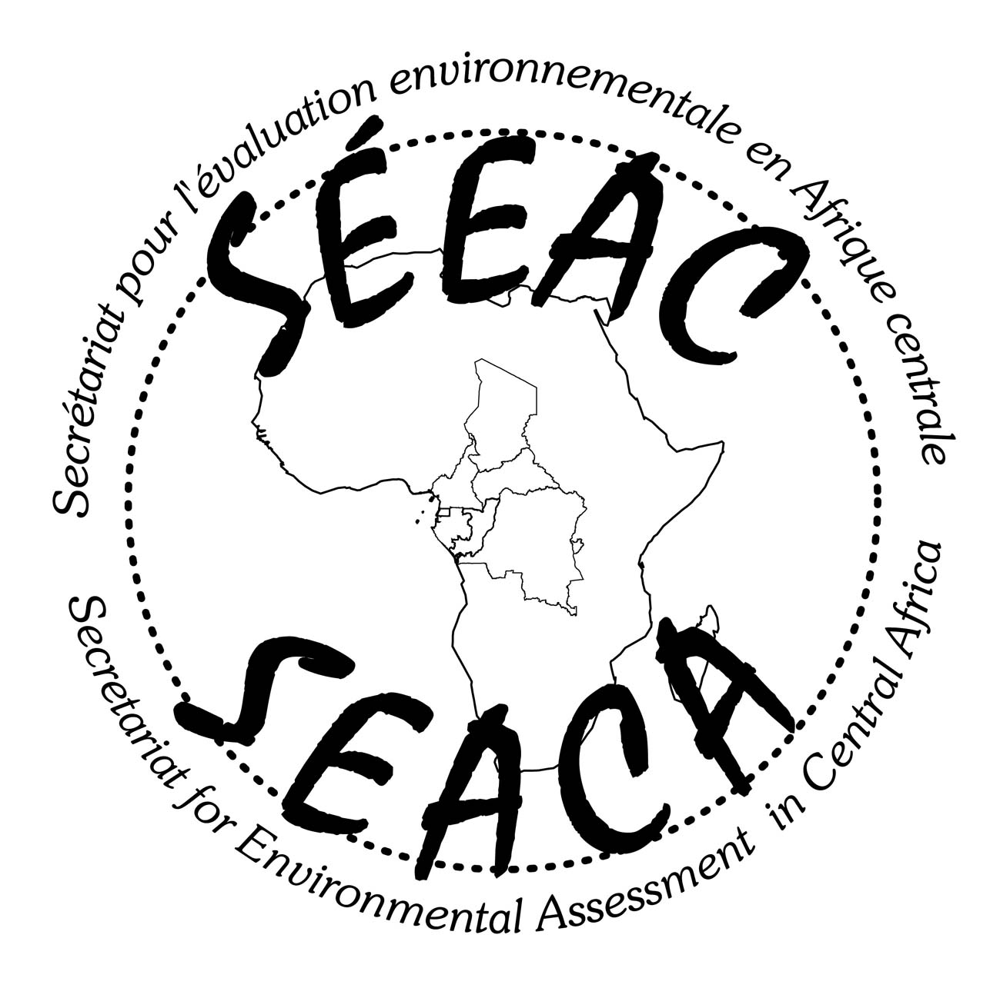
Secrétariat pour l’Évaluation Environnementale en Afrique Centrale (SÉEAC)
Récépissé de déclaration d’association N°: 001187/RDA/J06/BAPP

Fiche d’inscription
9ème Séminaire International du SEEAC
4ème Formation sous régionale UNESCO-SEEAC-CNEE
20ème anniversaire rencontre des professionnels EIE d’Afrique subsaharienne
Brazzaville, 04 au 08 décembre 2017

Identification du participant

Genre : Madame Mademoiselle Monsieur
Nom : | Prénom :
Organisme ou affiliation :
Titre ou fonction :
Adresse postale :
Ville : | Téléphone :
Région ou Département : | Télécopieur :
Pays : | Courriel 1 :
Code postal : | Courriel 2 :

Cochez les rubriques qui vous concernent :

Séminaire international (100 000 FCFA / 152,45 € $.....................................................................................

Formation régionale en évaluation environnementale (100 000 FCFA / 152,45 € / $............................................

Célébration du 20ème anniversaire de la rencontre des professionnels en étude d’impact d’Afrique Subsaharienne (Inscription gratuite)……………………………………………………………………………………………………………..………………….………

Mode de paiement

Chèque ou mandat western Union – Money Gram (153 €) fait à l’ordre du Secrétariat Exécutif pour l’Evaluation Environnementale en Afrique Centrale ou de l’Association Congolaise pour l’Evaluation Environnementale (ACEE)

Par virement ou dépôt bancaire à l’ordre du Secrétariat Exécutif pour l’Evaluation Environnementale en Afrique Centrale
au Compte n°0231640101582125 NFC BANK CAMEROON.

Par virement ou dépôt bancaire à l’ordre de l’Association Congolaise pour l’Evaluation Environnementale en Afrique Centrale
Compte n° 3710704690817 BANQUE COMMERCIALE INTERNATIONALE.

N.B : Veillez prendre note que les projets de communication sont reçus jusqu’au 15 octobre 2017 et que la date limite de paiement des inscriptions est fixée au 30 octobre 2017.

Pour tout renseignement supplémentaire, veuillez envoyer un courriel à l’adresse : info@seeaconline.org et aceecongo@gmail.com

